Общешкольное мероприятие «История школы»
Афанасьева Наталья Сергеевна, руководитель ДОО «Хранители памяти»
Цель мероприятия:
- познакомить учащихся с историей родной школы;
- формировать позитивное отношение к образовательному учреждению;
- способствовать формированию активной жизненной позиции.

Задачи мероприятия:
- знакомство с историей школы;
- привить уважительное отношение ко всем работникам школы;
- добиться сплоченности всего коллектива.
Материалы и оборудование:
- Компьютер;
- Мультимедийный проектор;
- Презентация.
Краткое описание: участники ДОО «Хранители памяти», разделившись на пары, посетили единые часы общения начальной школы с докладом по теме «История родной школы».

Ход мероприятия
- Вступительное слово руководителя ДОО: «Здравствуйте, ребята! Сегодня, в преддверии дня рождения нашей школы, юные хранители памяти приготовили для вас интересный рассказ о нашей школе. Они немного волнуются, ведь это их первый проект, созданный на занятиях внеурочной деятельности».
- Ведущий 1: «Ребята, а вы знаете, что 6 декабря у нашей школы день рождения? Ей исполняется целых 67 лет!»
Ведущий 2: «А этому зданию – 38. А вам интересно, почему школе и зданию разное количество лет? Мы вам сейчас расскажем»
Ведущий 1: В 1948 году районным советом депутатов было принято решение о строительстве новой школы в Кузнецком районе, в переулке Стальном, 17 (в настоящее время улица Бугарева).
Ведущий 2: Ещё велось строительство здания, а коллектив уже был сформирован. Учились вечером, а днём помогали строителям.
4 декабря 1949 года в новом четырёхэтажном здании зазвенел звонок, засветились окна, начались занятия.
Ведущий 1: Сычёв Иннокентий Васильевич – директор школы № 50 (1948-1957гг.).
В 1950 году состоялся первый выпуск, который был небольшим по числу учащихся.
В 50-60-е годы в школе организуются смотры художественной самодеятельности, работают кружки изобразительного искусства, драматический, биологический, технический.
В то время большое внимание в школе, как и в других учреждениях, уделялось идеологической работе, поэтому в ней была партийная, комсомольская и пионерская организации.
Ведущий 2: Рабинович Елизавета Борисовна – директор школы № 50 (1960-1966 гг.) – личность неординарная, склонная к реформам и экспериментам.
В 1963 году Рабинович Е.Б. организует единую школу для учащихся только старших классов (8-10 классы), это школа № 50, но здание другое по улице Ленина, 61А. Остальные школы в районе были семилетними (позже восьмилетними).
В 60-70-е годы круг интересов учащихся расширился за счёт увлечения спортом (волейбольная команда), эстрадной музыкой (два эстрадных ансамбля), концертов бардовской песни, туристических походов с гитарой.
Ведущий 1: Юрлова Федосья Алексеевна – директор школы № 50 (1967-1970 гг.).
Мартенс Валентина Ильинична возглавляла школу с 1971 по 1985 год. В ней удачно сочетались требовательность и мягкость, принципиальность и чуткое отношение к людям. В.И.Мартенс руководила строительством нового здания школы на улице Шункова, 26, открытие которого состоялось 1 сентября 1978 года. В 80-е годы в школе работают хор, ансамбль народного танца, кружок технического творчества под руководством Лёвочкина Анатолия Ивановича, в котором с увлечением занимались многие мальчишки. Работы кружковцев неоднократно отмечались медалями ВДНХа.
Учащиеся участвуют в туристических поездках по стране и походах по родному краю.
Ведущий 2: Кабанов Валерий Николаевич – директор школы с 1985 по 1998 год. В эти годы в школе появляются тренажёрный и малый спортивный залы, оборудуется спортивная площадка. Команды баскетболистов и легкоатлетов школы – лучшие в районе. В школе проводятся конкурсы плакатов, инсценированной песни, строя и песни, защиты профессий. С 1985 по 1988 год старшеклассники под руководством учителей выезжали в лагерь труда и отдыха «Романтик» и выполняли полевые работы в селе Тальжино. 1986 год – год активного внедрения в жизнь школы общественно-полезного и производительного труда. Под руководством учителей обслуживающего труда десятиклассники выполняли заказы предприятий. В 1993 году под руководством Степук Людмилы Геннадьевны в школе создаётся научное общество учащихся и проходит первая научно-практическая конференция, с тех пор она стала традиционной.
Ведущий 1: В 1998 году школу возглавила Калинина Татьяна Александровна, которая много лет была заместителем директора по воспитательной работе.
В 2000 году в школе появилась своя компьютерная газета «Полтинник», а в 2004 – её приложение, стенная газета «Полтиняжка». Многие годы в школе действовал Музей Боевой и трудовой славы под руководством Богомоловой А.Я., а затем, Прокопьевой Т.Н., в 2003 году он был преобразован в музей истории школы № 50. В 2005 году по инициативе Андросовой Галины Яковлевны и при активной поддержке бойцов новокузнецкого ОМОНа, педагогического коллектива, выпускников школы в школе создаётся ещё один музей «История новокузнецкого ОМОНа».
Ушли в прошлое пионерская и комсомольская организация, им на смену пришёл Совет старшеклассников.
Ведущий 2: В 2015 году директором школы была назначена Шелегина Анна Владимировна. Молодой руководитель взялась с энтузиазмом внедрять новшества в нашу школу. Например, были осуществлены различные социальные проекты, реконструирована школьная теплица, изменен внутренний дизайн школы.
Помимо музеев, газеты и совета старшеклассников в школе функционируют отряды юных пожарных и инспекторов дорожного движения, спортивные секции, кружки по внеурочной деятельности в различных направлениях: танцы, учебная деятельность, handmade, музыка, садоводы, краеведы.

- Вопросы детей – слушателей.
- Ведущий 1: Ребят, а теперь проверим, насколько внимательно вы нас слушали. На экране вы сейчас видите кроссворд. Под каждой цифрой скрыты названия улиц, на которых находилось здание нашей школы. 1,2,3 – это порядок нахождения на той или иной улице.
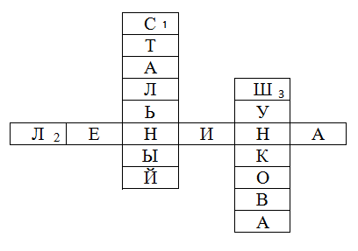
- Ведущий 2: Какие вы внимательные! Все верно! За своё долгое и плодотворное существование школа вырастила и дала путёвки в жизнь многим достойным людям, которыми по праву гордится и славится наша школа. О них мы вам расскажем на следующих наших встречах.
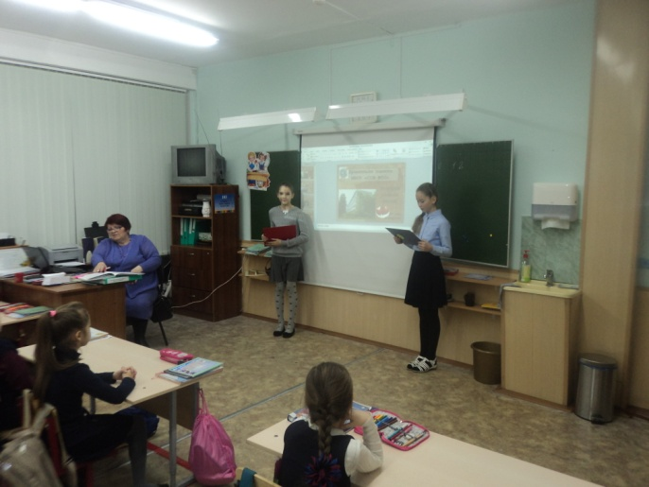 | 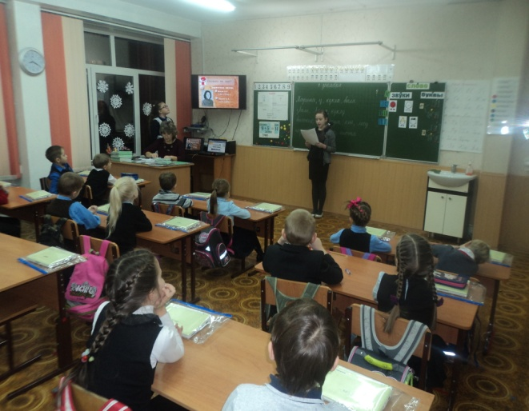
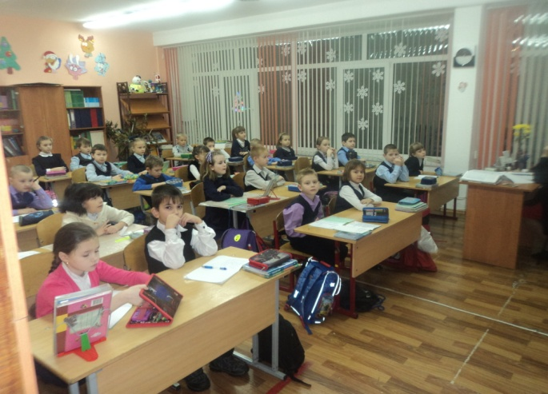 | 